Presseinformation
Perfect Welding

Effektive Schweißrauchabsaugung

Fronius präsentiert zwei neue leistungsstarke Absauganlagen und einen ergonomischen Absaugschweißbrenner

Größtmöglicher Schutz vor Schweißrauch ist nicht nur Normerfüllung. Unternehmen zeigen damit Verantwortung für ihre Schweißfachkräfte und alle übrigen Personen, die in deren unmittelbarem Umfeld arbeiten. Als wirkungsvollen Schweißrauchschutz bringt Fronius daher den neuen benutzerfreundlichen Exento Absaugschweißbrenner und zwei mobile, leistungsstarke Exento Absauganlagen auf den Markt.
Die neuen Absauglösungen sind einerseits das perfekt abgestimmte Duo bestehend aus dem ergonomisch geformten Exento Absaugschweißbrenner und der kompakten, mobilen Hochvakuum-Absauganlage Exento HighVac. Diese Kombination zeigt ihre Stärken beim MIG/MAG-Schweißen und saugt den Rauch unmittelbar dort ab, wo er entsteht. Dank der besonders hohen Filterqualität eliminiert die mobile Hochvakuum-Absauganlage Exento HighVac mehr als 99,9 Prozent der erfassten Schweißrauchpartikel.
Die Exento LowVac Niedrigvakuum-Absauganlage andererseits eignet sich für sämtliche Schweißverfahren wie MIG/MAG, WIG und E-Hand und besticht durch das strömungsoptimierte Design ihrer Absaughaube. Dadurch muss der Absaugarm deutlich weniger nachgeführt werden als bei herkömmlichen Anlagen.
Der neue Absaugschweißbrenner – leistungsstark, handlich und individuell
Mit dem neu konzipierten, EN ISO 21904-1-konformen Exento Absaugschweißbrenner wird der Schweißrauch punktgenau erfasst, bevor er sich ausbreitet. Bei seinem Design achtete das Entwicklerteam besonders auf die optimale ergonomische Gestaltung und eine einfache Bedienung. Die Absaugleistung kann jetzt beispielsweise direkt an der Griffschale mittels Bypass-Ventil geregelt werden, Gummieinleger sorgen für einen rutschfesten Griff und die serienmäßige LED-Beleuchtung erweist sich als sehr hilfreich beim Schweißen in dunklen Bereichen oder zur Qualitätskontrolle. Drei verschiedene User-Interfaces – von einem oben liegenden Brennertaster über Up/Down-Wippe bis zum Jobmaster – stehen zur Auswahl. Da ist für jeden Schweißtyp das Passende dabei. Entschieden mehr Bewegungsfreiheit beim Schweißen bringt dann auch noch das Kugelgelenk, mit dem der 1,3 m lange, ledergeschützte Schlauch an der Griffschale befestigt ist.

Exento HighVac – Absaugung mobil und kompakt
In Kombination mit dem Absaugschweißbrenner stellt die neue Exento Hochvakuum-Absaugung dort ihre Power unter Beweis, wo dauerhafte Leistung zur Entfernung von Rauch und Staub gefragt ist. Mit einer Grundfläche von nur 60 x 60 cm und einem Einsatzradius von 360 Grad ist sie ein flexibles Kraftpaket, das überall dort eingesetzt werden kann, wo es benötigt wird. Der integrierte Seitenkanalverdichter ermöglicht eine Absaugleistung von bis zu 170 m³ pro Stunde und die vertikal montierte Filterpatrone sorgt für eine besonders effektive Abreinigung. Natürlich wurde auch an höchsten Bedienkomfort gedacht – beispielsweise bei der stufenlosen Vorwahl der Absaugleistung oder der intuitiven Ein-Knopf-Bedienung. So gelingt die Programmwahl selbst mit Handschuhen im Handumdrehen.
Der neue Exento Absaugschweißbrenner und die Exento HighVac-Absauganlage sind bestens aufeinander abgestimmt und erzielen hervorragende Ergebnisse. Trotzdem ist die Hochvakuum-Absaugung auch mit anderen Absaugschweißbrennern kombinierbar.
Exento LowVac – vielseitig einsetzbar
Ob MIG/MAG-, WIG- oder E-Hand-Schweißen: Diese kompakte, fahrbare Niedrigvakuum-Absauganlage eignet sich für alle gängigen Schweißverfahren. Überall dort, wo kein Absaugschweißbrenner verwendet werden kann, ist Exento LowVac die richtige Wahl. Ihr Highlight ist die 360 Grad drehbare Absaughaube mit Drosselklappe, die optional auch mit LED-Beleuchtung erhältlich ist. Ebenso beachtlich ist die 25 m² große Standardfilterfläche des Einwegfilters, die bei Bedarf sogar auf 42 m² erweitert werden kann. Die robuste und stabile Bauweise macht die Exento LowVac zur perfekten Begleiterin bei häufigem Arbeitsplatzwechsel. Dank der hohen Kapazität und der langen Standzeit des Filters ist sie zudem äußerst wirtschaftlich.
Der Schweißspezialist Fronius rundet mit den Exento Neuheiten sein umfangreiches Gesundheitsschutz- und Sicherheitsangebot ab. Mehr Details erfahren Sie hier:
https://www.fronius.com/de/schweisstechnik/produkt-informationen/exento/exento-absauganlagen-highvac-lowvac?referer=produkte

3.858 Zeichen ohne Lehrzeichen
Diese Presseinformation sowie die Bilder stehen für Sie zum Download im Internet zur Verfügung: https://www.fronius.com/de/schweisstechnik/info-center/presse

Übersicht Bildmaterial

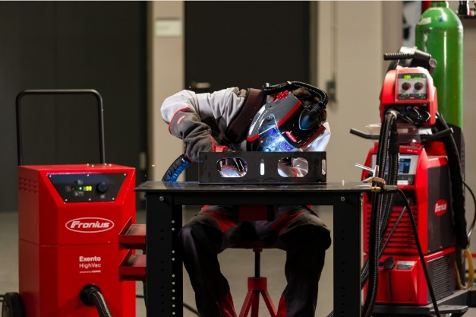
Schweißrauch kann zu dauerhaften ernsten Gesundheitsschäden führen. Leistungsstarke Absauganlagen wie die Fronius Exento HighVac schützen sowohl die Schweißfachkräfte als auch die Personen in ihrer Umgebung.

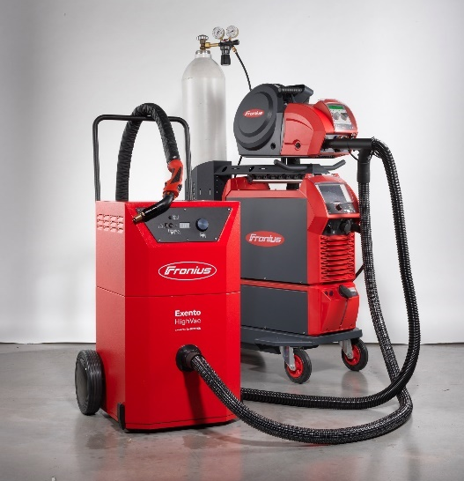
Ein perfekt abgestimmtes Duo aus einer Hand: Exento HighVac Hochvakuum-Absauganlage und der ergonomische Exento Absaugschweißbrenner

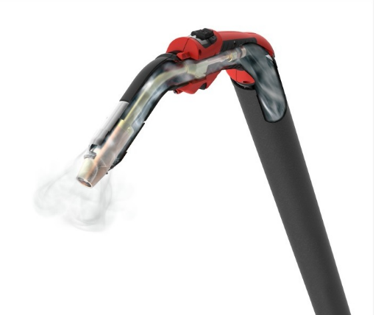
Der ergonomische Exento Absaugschweißbrenner liegt gut in der Hand und erlaubt dank des Bypass-Ventils eine Regelung der Absaugleistung an der Griffschale. Er ist – je nach Wunsch – mit den User-Interfaces Jobmaster, Up/Down-Wippe und Brennertaster oben erhältlich.

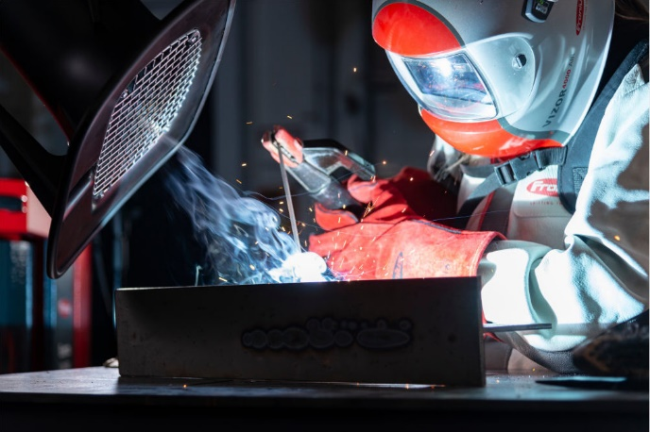
Die leistungsstarke Exento LowVac-Absauganlage mit dem flexiblen Absaugarm zeichnet sich durch ihren großflächigen Erfassungsgrad aus.

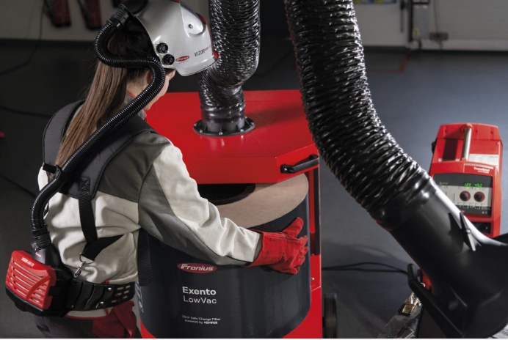
Der Filter des Exento LowVac hat ein besonders großes Fassungsvermögen und bietet auch beim kontaminationsfreien Austausch erhöhte Sicherheit für das Schweißpersonal.

Fotocredits: Fronius International GmbH, Abdruck honorarfrei

Business Unit Perfect Welding
Fronius Perfect Welding ist Innovationsführer für Lichtbogenschweißen und globaler Marktführer für robotergestütztes Schweißen. Als Systemanbieter realisiert der Bereich Fronius Welding Automation außerdem kundenspezifische automatisierte Schweiß-Komplettlösungen, etwa im Behälterbau oder für Plattierungen im Offshore-Bereich. Stromquellen für manuelle Anwendungen, Schweißzubehör und ein breites Dienstleistungs-Spektrum ergänzen das Portfolio. Mit mehr als 1.000 Vertriebspartnern weltweit ist Fronius Perfect Welding besonders nah am Kunden.

Über die Fronius International GmbH
Fronius International ist ein österreichisches Familienunternehmen mit Firmensitz in Pettenbach und weiteren Standorten in Wels, Thalheim, Steinhaus und Sattledt. 1945 als regionaler Einmannbetrieb gegründet, ist Fronius heute ein Global Player mit weltweit mehr als 6.100 Mitarbeiterinnen und Mitarbeitern, der in den Bereichen Schweißtechnik, Photovoltaik und Batterieladetechnik tätig ist. Der Exportanteil beträgt 89 Prozent und wird mit 36 internationalen Fronius Gesellschaften sowie Vertriebspartnerinnen und -partnern in mehr als 60 Ländern erreicht. Mit innovativen Produkten und Dienstleistungen sowie 1.366 aktiven Patenten ist Fronius einer der Innovationsführer am Weltmarkt.

Rückfragehinweis
Deutschland:
Frau Judith Schäfer, Tel.: +49 6655 91694-414,
E-Mail: schaefer.judith@fronius.com
Österreich:
Frau Ilse Mayrhofer, Tel.: +43 7242 241-4015,
E-Mail: mayrhofer.ilse@fronius.com
Schweiz:
Frau Monique Inderbitzin, Tel.: +41 79 945 76 20,
E-Mail: inderbitzin.monique@fronius.com
Fronius International Perfect Welding:
Heidemarie Haslbauer, Tel.: +43 664 88293709
E-Mail: haslbauer.heidemarie@fronius.com
Bitte senden Sie ein Belegexemplar an unsere Agentur
a1kommunikation Schweizer GmbH, Frau Kirsten Ludwig,
Oberdorfstraße 31 A, 70794 Filderstadt, Deutschland
Tel.: +49 711 9454161-20, E-Mail: kirsten.ludwig@a1kommunikation.de

Für weitere Beiträge besuchen Sie unseren Blog unter blog.perfectwelding.fronius.com und folgen Sie uns auf Facebook (froniuswelding), Twitter (froniusintweld), LinkedIn (perfect-welding), Instagram (froniuswelding) und YouTube (froniuswelding).

